Reporte de Test de sofware de IMC

Javier Felipe Contreras Díaz
202535936
contreras.javier@correounivalle.edu.co

Facultad de Ingeniería, Universidad del Valle
750015C: Fundamentos de Programación Orientada a Objetos
Victor Andres Bucheli Guerrero
27 de mayo de 2026

Para conseguir dar solución al reporte del test de software, fue necesario varios pasos y varias horas de errores y paciencia: En un inicio, se abrió la terminal y luego de un error de comillas, se clonó el repositorio en una carpeta del computador y se instaló docker (imagen 1), entonces se verificó que estaba instalado (Imagen 2) y se abrió el visual code desde la carpeta cpp-docker en la cual previamente se había copiado los archivos de IMC de la carpeta refactoring (Imagen 3). Luego de un error ya que no se habían copiado los archivos <.h>, se logró compilar el código refactorizado desde el container del docker y se corrió el programa ./main logrando hacer una primera prueba manual ingresando datos de estatura y peso logrando un retorno de datos (Imagen 4). Luego, se copiaron los archivos de la carpeta imc-test en en la carpeta. Al intentar abrir de nuevo el container se encontraron algunos problemas por lo que fue necesario un reinicio del computador y volver a abrir el vs code.
Fue entonces que se ejecutó <make -f Makfile> para compilar y luego <./main> para hacer las pruebas(Imagen 5).
Para finalizar se llevaron a cabo las últimas pruebas del test. Se solucionaron un par de errores derivados de un archivo faltante y una carpeta test mal nombraba tests (Imagen 6). Al final se logró compilar con mkdir build && cd build && cmake .. && make (Imagen 7) para luego ejecutar el código y llevar a cabo las pruebas con ./test_imc (Imagen 8).

Imagen 1:
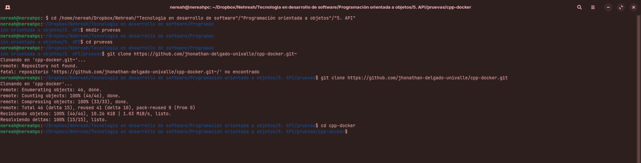

Imagen 2:
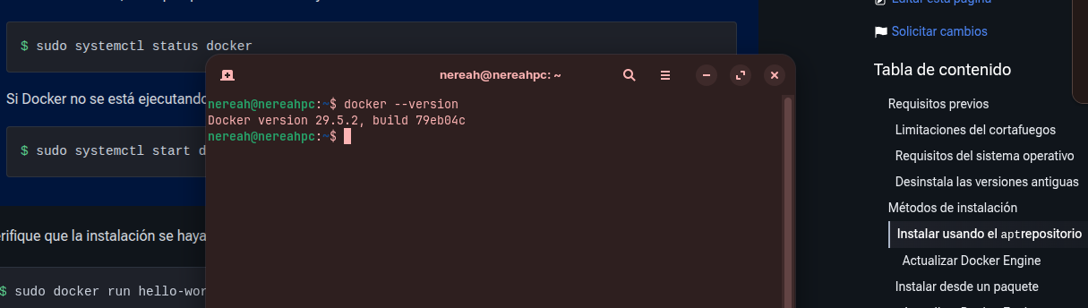

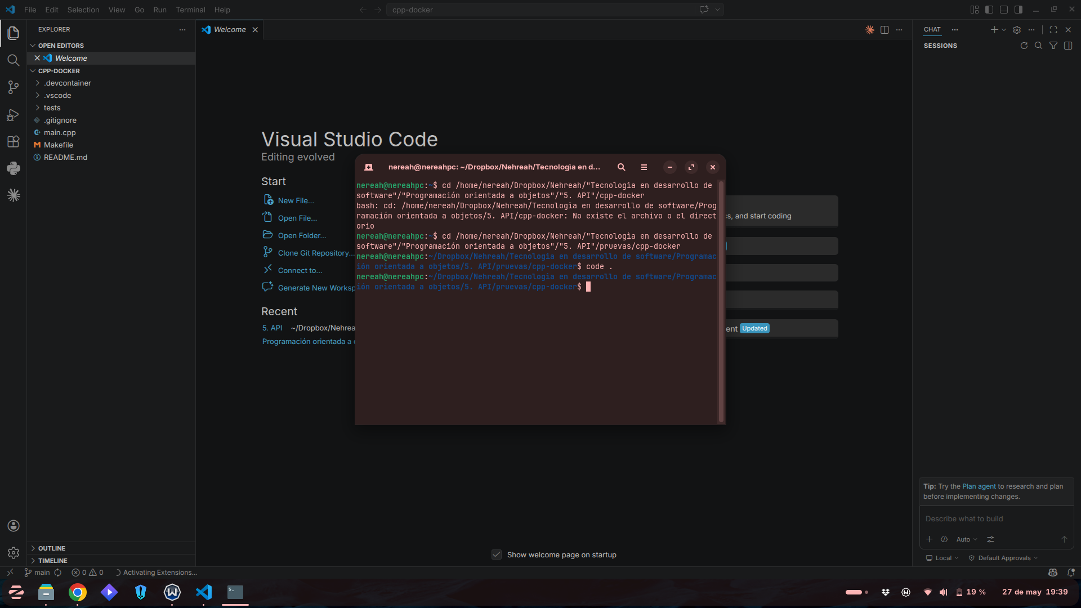
Imagen 3:

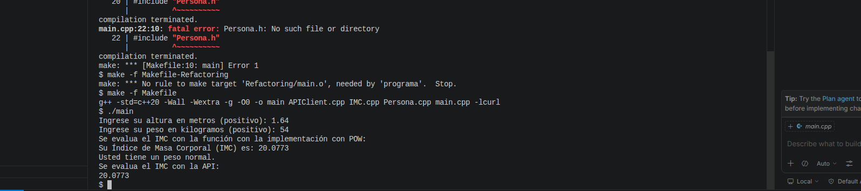
Imagen 4:

Imagen 5:
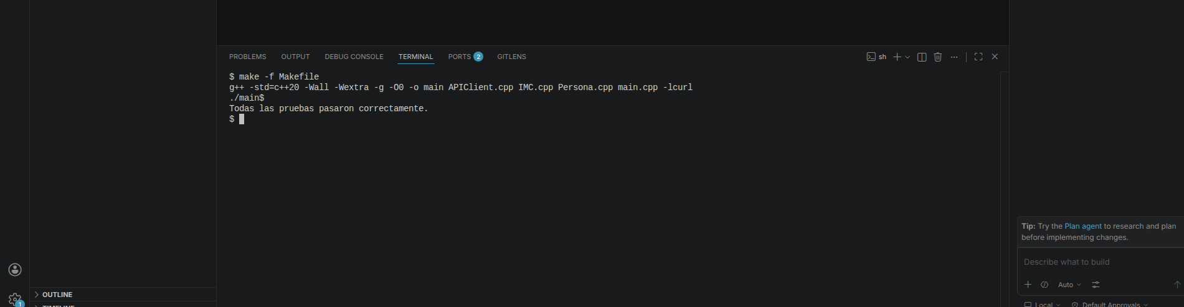

Imagen 6:
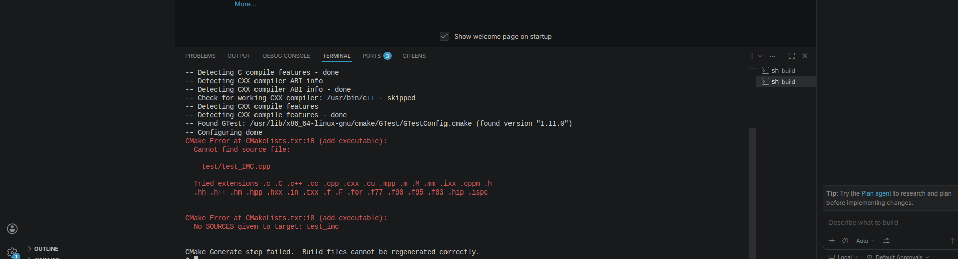
Imagen 7:
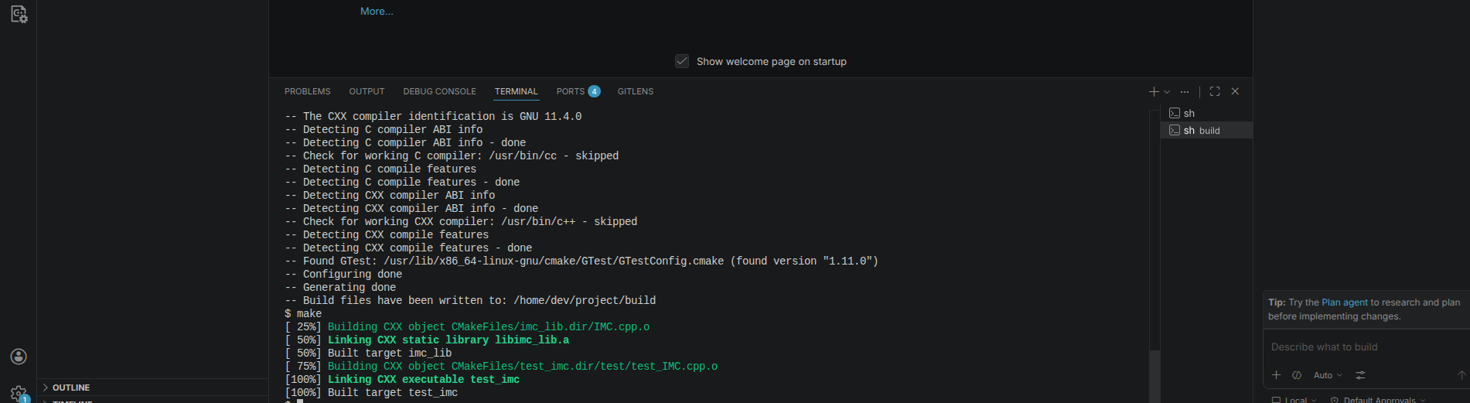
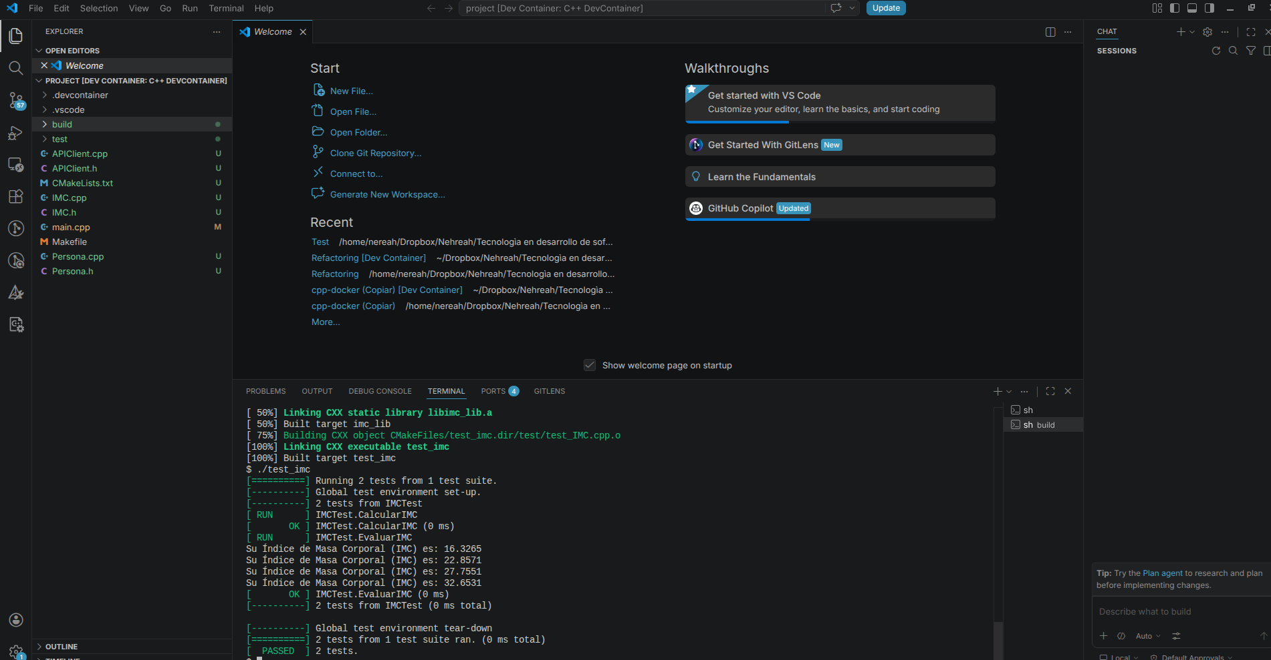
Imagen 8:

